
Муниципальное бюджетное дошкольное образовательное учреждение «Высокогорский детский сад «Солнышко»
Высокогорского муниципального района Республика Татарстан

Базовый детский сад по реализации Федерального государственного образовательного стандарта дошкольного образования

Стажировочная площадка Института развития образования
Республики Татарстан



«Консультационный центр в детском саду как одна из форм оказания ранней помощи родителям с детьми дошкольного возраста»

Методический сборник

Выпуск 4

2021 год
Авторы - составители:

Яруллина М.Р. – заместитель начальника МКУ «Отдел образования исполнительного комитета Высокогорского муниципального района Республики Татарстан»;
Габдрахманова Р.Г. – методист по дошкольному образованию МКУ «Отдел образования исполнительного комитета Высокогорского муниципального района Республики Татарстан»;
Шеваловская Л.Ж. – заведующий МБДОУ «Высокогорский детский сад «Солнышко» Высокогорского муниципального района Республики Татарстан;
Жиленко Т.В. – старший воспитатель МБДОУ «Высокогорский детский сад «Солнышко» Высокогорского муниципального района Республики Татарстан.

Консультационный центр в детском саду как одна из форм оказания ранней помощи родителям с детьми дошкольного возраста, реализующих семейное дошкольное образование: методический сборник, выпуск 4 - Высокая Гора, Муниципальное бюджетное дошкольное образовательное учреждение «Высокогорский детский сад «Солнышко» Высокогорского муниципального района Республики Татарстан, 2020 год - 27 с.

В методическом сборнике представлены материалы работы педагогического коллектива МБДОУ «Высокогорский детский сад «Солнышко» по теме «Консультационный центр в детском саду как одна из форм оказания ранней помощи родителям с детьми дошкольного возраста, реализующих семейное дошкольное образование».

Сборник предназначен для воспитателей и специалистов дошкольных образовательных учреждений.

Содержание

1 | Введение | 4
2 | Жиленко Т.В. «Организационно-методическое сопровождение работы Консультационного центра» | 5
3 | Ахмадуллина Г.М., Бальзамова Т.В., Гайфуллина А.Р., Зарипова Э.М. Мастер-класс «Развитие познавательной сферы детей дошкольного возраста, получающих семейное образование, посредством использования игрового комплекта «ПРИОРИТЕТ» | 10
4 | Дарвина Е.А., Чиркова Р.Н. Мастер-класс «Использование техник Эбру и песочного рисования как одна из форм развития эмоциональной сферы и творческих способностей детей дошкольного возраста, получающих семейное образование» | 17
5 | Гафиятуллина Э.В. «Пропедевтика раннего развития музыкальных способностей детей от 1 года до 4 лет с помощью игрового пособия «Музыкальные классики» | 22
6 | Фаттахова Т.А. «Роль сенсорной комнаты в развитии детей дошкольного возраста» | 24

Введение

Уважаемые коллеги!
В 2019 году Высокогорский детский сад «Солнышко» Высокогорского муниципального района выиграл Федеральный грант в форме субсидий на поддержку проектов, обеспечивающих создание инфраструктуры центров (служб) программы психолого-педагогической, диагностической, консультативной помощи родителям с детьми дошкольного возраста, в том числе от 0 до 3 лет.
С 02 сентября 2019 года на базе детского сада был создан Консультационный центр по оказанию методической, психолого-педагогической, диагностической и консультативной помощи без взимания платы родителям (законным представителям) с детьми дошкольного возраста, обеспечивающим получение детьми дошкольного образования в форме семейного образования, в статусе ресурсного центра.
В 2021 году Консультационный центр «Академия детства» продолжил работу по формированию модели сетевого взаимодействия оказания методической, психолого-педагогической, диагностической и консультативной помощи родителям (законным представителям) детей дошкольного возраста с опорой на вовлечение негосударственного сектора, волонтеров и родителей посредством современных информационных сервисов и мобильных служб.
Консультационный центр получил название «Академия детства». Деятельность Консультационного центра направлена на создание условий для осуществления методической, психолого-педагогической, диагностической и консультативной помощи родителям (законным представителям) с детьми дошкольного возраста, обеспечивающим получение детьми дошкольного образования в форме семейного образования; создание сетевого взаимодействия с образовательными организациями. В течение года в наш Консультационный центр обратились 255 семей по различным вопросам. С целью создания условий и реализации программы Консультационного центра было закуплено компьютерное и интерактивное оборудование, оборудована сенсорная комната, приобретены дидактические и методические модули для комплексной диагностики и развития детей. Деятельность Консультационного центра получила высокую оценку, как со стороны родительской общественности, так и со стороны педагогического сообщества Высокогорского района.
Повышение доступности дошкольного образования предполагается достичь за счет дальнейшего функционирования Консультационного центра как одной из форм вариативной формы дошкольного образования. Консультационный центр на сегодня продолжает развиваться. В 2020/2021 учебном году планируется создание выездной мобильной группы, которая будет оказывать (исходя из запросов дошкольных образовательных организаций Высокогорского муниципального района) психолого-педагогическую, диагностическую и консультативную помощь родителям (законным представителям) с детьми дошкольного возраста, обеспечивающим получение детьми дошкольного образования в форме семейного образования.

Шеваловская Лилия Жэмильевна,
заведующий МБДОУ «Высокогорский детский сад «Солнышко»
Высокогорского муниципального района Республики Татарстан
«Организационно-методическое сопровождение работы Консультационного центра»

Жиленко Татьяна Викторовна,
старший воспитатель
первой квалификационной категории

«…Родители (законные представители) несовершеннолетних обучающихся, обеспечивающие получение детьми дошкольного образования в форме семейного образования, имеют право на получение методической, психолого-педагогической, диагностической и консультативной помощи без взимания платы, в том числе в дошкольных образовательных организациях и общеобразовательных организациях, если в них созданы соответствующие консультационные центры…» Ст.64 ФЗ «Об образовании в Российской Федерации» от 29.12.2012 N 273

В соответствии с Федеральным законом от 29.12.2012 № 273-ФЗ «Об образовании в Российской Федерации», а также федеральным государственным образовательным стандартом дошкольного образования, утвержденным приказом Минобрнауки России от 17.10.2013 № 1155, дошкольное образование детьми в возрасте от 2-х месяцев может быть получено как непосредственно в организации, осуществляющей образовательную деятельность, так и в форме семейного образования. Право выбора формы освоения дошкольного образования ФЗ-273, в соответствии с пунктами 1 и 2 части 3 статьи 44, оставляет за родителями (законными представителями детей). В соответствии с пунктом 3 статьи 64 ФЗ-273 «родители (законные представители) несовершеннолетних обучающихся, обеспечивающие получение детьми дошкольного образования в форме семейного образования, имеют право на получение методической, психолого-педагогической, диагностической и консультативной помощи без взимания платы, в том числе в дошкольных образовательных организациях и общеобразовательных организациях, если в них созданы соответствующие консультационные центры». Вместе с тем, семейное образование выдвигает повышенные требования к самим родителям, к уровню их педагогических знаний, умению и готовности самообучаться и осваивать образовательную программу дошкольного образования.
Согласно государственной политике главными воспитателями ребенка являются родители, они оказывают самое большое влияние на развитие ребенка дошкольного возраста и переоценить это нельзя.
К сожалению, как показывают исследования, сегодня наблюдается недостаточно эффективное во многих случаях использование воспитательного потенциала семьи. Педагогические знания родителей отрывочны, нет чётких представлений о возрастных и психических особенностях и потребностях ребёнка, они не умеют анализировать свои методы воспитания. И как следствие – частые ошибки, снижающие его результативность.
Ошибочные подходы к этому процессу, сложности родителей во многом связаны с их недостаточной компетентностью в сфере воспитания детей дошкольного возраста. Современные родители, с одной стороны, довольно образованные люди, а с другой – они мало информированы по вопросам педагогики, психологии, физиологии и других областей знаний.
Поэтому семья в своей воспитательной деятельности нуждается в помощи.
Возникает необходимость разъяснять родителям огромную значимость, самоценность и уникальность периода дошкольного детства. Родители должны понимать, для чего они привели в этот мир ребенка.
В целях обеспечения единства и преемственности семейного и общественного воспитания, оказания психолого-педагогической помощи родителям (законным представителям), поддержки всестороннего развития личности детей, не посещающих дошкольные образовательные учреждения, в нашем детском саду создан Консультационный центр «Академия детства».
Консультационный центр является современной формой открытого взаимодействия образовательной организации с родителями, где семья получает методическую и практическую помощь в воспитании, развитии и обучении детей раннего и дошкольного возраста.
Обратившись за помощью к нашим специалистам, родители получают квалифицированную помощь по различным вопросам воспитания, обучения, развития и оздоровления ребенка.
Консультационный центр «Академия детства» создан с целью повышения психолого-педагогической компетентности родителей (законных представителей), воспитывающих детей дошкольного возраста в форме семейного образования.
Основная цель:
- создание условий для осуществления методической, психолого-педагогической, диагностической и консультативной помощи родителям (законным представителям) с детьми дошкольного возраста, обеспечивающим получение детьми дошкольного образования в форме семейного образования.
Задачи:
1. Осуществление методической, психолого-педагогической, диагностической и консультативной помощи родителям (законным представителям) с детьми дошкольного возраста, обеспечивающим получение детьми дошкольного образования в форме семейного образования
2. Создание модели Консультационного центра как открытой социально-педагогической системы и учреждения социального партнерства.
3. Оптимальное сочетание реализации задач общественного и семейного воспитания детей дошкольного возраста.

Для эффективной деятельности Консультационного центра была разработана нормативная документация:
- Положение о работе Консультационного центра
- Приказ о функционировании Консультационного центра
- Расписание работы Консультационного центра
- План работы Консультационного центра
- Журнал обращений
- Журнал учета работы специалистов

В дошкольном образовательном учреждении созданы условия для оптимальной деятельности Консультационного центра: подобраны помещения, создан раздел «Консультационный центр по оказанию методической, психолого-педагогической, диагностической и консультативной помощи без взимания платы родителям (законным представителям) с детьми дошкольного возраста, обеспечивающим получение детьми дошкольного образования в форме семейного образования, в статусе ресурсного центра» на страничке Учреждения Государственной информационной системы «Электронной образование Республики Татарстан».

Работу Консультационного центра «Академия детства» мы начали с распространения информации о деятельности Консультационного центра:
- Поместили информацию о деятельности Консультационного центра «Академия детства» на страничке Учреждения Государственной информационной системы «Электронной образование Республики Татарстан».
- Опубликовали статью «Консультационный центр «Академия детства» на сайте газеты «Высокогорские вести» (Выпуск от 28.08.2019 года).
- Разместили анонс о деятельности Консультационного центра на телевидении «Биектау ТВ» Высокогорского муниципального района.
- Провели мероприятия рекламного значения среди населения (распространили и разместили листовки в учреждениях образования и здравоохранения).

Следующим этапом в нашей деятельности было организационное собрание, с экскурсией по детскому саду. На собрании познакомили родителей с организацией работы Консультационного центра. Сообщили график работы центра. На организационном собрании специалистам центра родители сообщили, какую консультацию они хотели бы получить. Исходя из заявленной тематики, к проведению консультации привлекаются те специалисты, которые владеют необходимой информацией. Групповые занятия, консультации, семинары планируются на весь учебный год. В течении года делается корректировка по запросам родителей.
Специалисты, работающие в Консультационном центре, способны помочь родителям грамотно оценить развитие ребёнка с учётом возрастных особенностей и норм. Отсутствие у родителей психолого-педагогических знаний может привести к неадекватной оценке возможностей ребёнка. Так, для многих родителей характерно завышение требований к ребёнку, ориентация на раннее обучение и развитие. А если дошкольник в силу своих возрастных и индивидуальных особенностей не способен усвоить ту программу, которую составили для него взрослые, то у родителей может возникнуть тревога по поводу его развития. Другие же родители склонны считать ребёнка маленьким и несмышленым длительное время. Занижение требований также приносит отрицательные плоды. Поэтому помощь специалистов здесь необходима.
Основные формы работы специалистов Консультационного центра:
- Диагностика различного профиля, консультирование, коррекционно-развивающая работа. Диагностика осуществляется специалистами центра в зависимости от запроса родителей (законных представителей).
- Консультирование – основной вид деятельности сотрудников Консультационного центра. Тематика консультирования разнообразна и касается вопросов обучения, воспитания, социализации детей от 2 месяцев до 7 лет.
Например:
- эмоциональное состояние ребенка;
- поведенческие проблемы ребенка;
- проблемы в обучении и воспитании детей;
- особенности детско-родительских отношений;
- тревожность и страхи у детей;
- психологическая готовность ребенка к школьному обучению;
- развитие игровой деятельности детей;
- признаки неблагополучия в психомоторном развитии ребенка раннего возраста;
- речевые игры как средство коррекции звукопроизношения и формирования лексико-грамматических категорий у детей дошкольного возраста.
Кроме индивидуальных консультаций родители получают полезную информацию на печатных и электронных носителях: буклеты, памятки, подборки практического материала.
Были разработаны методические материалы для проведения теоретических и практических занятий с родителями (законными предстателями) детей дошкольного возраста, обеспечивающих получение детьми дошкольного образования в форме семейного образования:
1. «Домашняя игротека»
2. «Здоровьё ребенка в наших руках»
3. «Психолог советует»
4. «Тренинги с родителями»
5. «Развиваем пальчики – развиваем речь»
6. «О детском творчестве».

Организация методической, психолого-педагогической, диагностической и консультативной помощи родителям (законным представителям) с детьми дошкольного возраста, обеспечивающим получение детьми дошкольного образования в форме семейного образования в Консультационном центре строится на основе интеграции деятельности разнопрофильных специалистов:
- учителя-логопеда;
- педагога-психолога;
- музыкального руководителя;
- социального педагога;
- старшего воспитателя.

Для работы Консультационного центра максимально используется вся развивающая среда Учреждения. В работе задействованы такие помещения как:
- методический кабинет
- кабинет учителя - логопеда,
- музыкальный зал
Помощь родителям в консультационном центре оказывается бесплатно. Родители могут получить консультацию при первом обращении в консультационный центр. Обращение фиксируется в «Журнале обращений».
За первое полугодие работы Консультационного центра 255 семей получили методическую, диагностическую и консультационную помощь.
Консультации проводились по разовому и серийному посещению родителей.
Были оказаны индивидуальные консультации родителям на следующие темы:
1. «Влияние семейного воспитания на развитие ребенка».
2. «Организация рационального питания в семье»
3. «Домашняя игротека для детей и родителей».
4. «20 идей для занятий с ребенком».
5. «Как развивать творческие способности детей»
6. «Адаптация детей к детскому саду»
7. «Как воспитывать в ребенке ответственность»

Проведены мероприятия с родителями (законными представителями) детей дошкольного возраста, обеспечивающих получение детьми дошкольного образования в форме семейного образования, которые включают в себя консультации, семинары, мастер-классы, тренинги, деловые игры, круглые столы:
1. Мероприятие по теме «Домашняя игротека для детей и родителей».
2. Мероприятие по теме «Поговорим о здоровье».
3. Мероприятие по теме «Речевое развитие детей дошкольного возраста».
4. Мероприятие по теме «Игры на развитие мелкой моторики рук».
5. Мероприятие по теме «Книги – наши лучшие друзья».

В заключении хочу сказать, что опыт работы консультационного центра еще мал, но результаты работы уже видны. За первое полугодие к нам в центр обратились более двухсот семей. Специалистами консультационного центра были проведены семинары, индивидуальные консультации, групповые занятия.
Надеемся, что опыт работы нашего консультационного центра будет вам полезен. Спасибо за внимание!

Мастер-класс «Развитие познавательной сферы детей дошкольного возраста, получающих семейное образование, посредством использования игрового комплекта «ПРИОРИТЕТ»

Зарипова Эльмира Минегазизовна,
воспитатель первой квалификационной категории

Цель набора: формирование широкого поля «общения» ребенка с деталями-манипулятивами под руководством педагога.

Задачи:
• Познакомить участников мастер-класса с модулями игрового набора «Приоритет» и игровыми приемами для применения в образовательном процессе с детьми дошкольного возраста.
• Способствовать освоению участниками мастер-класса способам практического и творческого использования игрового оборудования в формировании предпосылок обогащения внимания, улучшения зрительной, тактильной и кинестетической памяти, развития речи.
• Способствовать повышению познавательной активности участников мастер-класса.

Ход мастер-класса:

Уважаемые коллеги! Перед вами комплект «Приоритет». Данный комплект имеет 6 модулей. Набор «Приоритет» предназначен для работы с детьми дошкольного возраста. Комплект дидактического материала подходит также и для занятий с детьми, имеющими ограниченные возможности здоровья.

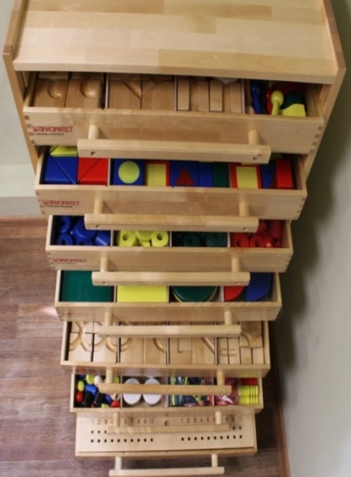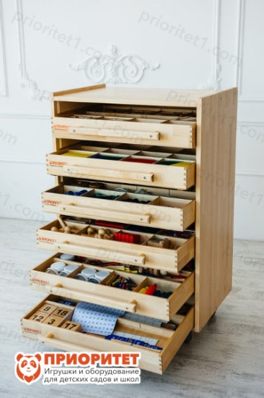
Методика работы с данным комплектом разработана российскими специалистами. Она проверена на практике в детских садах, реабилитационных центрах, кабинетах психологов и логопедов. В доступной детям, игровой форме происходит обучение и глубокая коррекционная работа.
Дидактический материал размещен по органайзерам, которые в свою очередь задвигаются в стеллаж. Благодаря поворотным колесам, тяжелый стеллаж можно не только перемещать по комнате, но и перевозить в другое помещение.

Характеристики:
- Все детали сделаны из качественного и экологически чистого материала – древесины.
- Поверхность тщательно отшлифована. Она не оставляет царапин и заноз.
- Весь дидактический материал грамотно организован и удобен в хранении и использовании. Благодаря системе органайзеров и стеллажу, педагог быстро найдет необходимый для занятий материал.
- Каждый модуль тематический. Он направлен на развитие определенных навыков и умений.
- О том, как использовать набор, подробно написано в методических рекомендациях, которые входят в комплект.

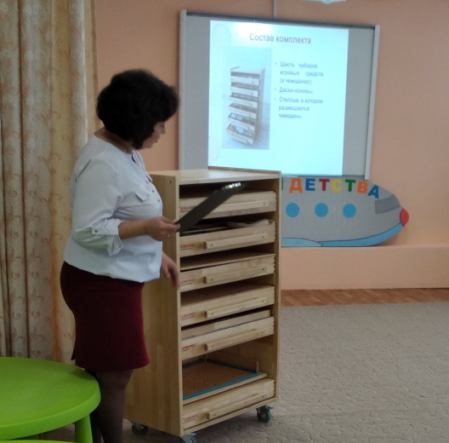

Что входит в состав набора?
- Модуль 1 «Движение на плоскости».
- Модуль 2 «Геометрические фигуры».
- Модуль 4 «Пространственные объекты».
- Модуль 5 «Навыки письма».
- Модуль 6 «Хватательные движения».
- Модуль 7 «Математические навыки».
- Игровая доска - основа – 2 штуки.
- Стеллаж.
- Методические рекомендации.

А сейчас, мои коллеги, продемонстрируют вам игровые приемы с некоторыми модулями.
Презентация игрового модуля № 2 «Геометрические фигуры»

Гайфуллина Алия Ринатовна,
воспитатель

Уважаемые коллеги! Представляю вашему вниманию модуль №2 «Геометрические фигуры».
Цель набора: формирование представлений о геометрических формах, цвете и размере; расширять способности детей к классификации, развитие логического и пространственного мышления.
Задачи:
- расширять представления детей о симметрии и отработке навыка создания симметричных узоров.
- формирование у детей понимания пространственных отношений («лево – право», «вверх-вниз»), математических навыков и умений (усвоение понятий «больше-меньше», «столько же», отработка состава числа).

Варианты игровых упражнений.
  - «Угадайка»
Фигуры помещаются в мешочек. Ребенок должен посчитать количество фигур в мешочке, затем ощупывая поочередно каждую из фигур, определить ее размер, описать форму и назвать фигуру. После этого достать фигуру из мешочка и положить ее на место в ящик, к таким же деталям.
2. «Узор»
Предварительно активизировать знания о пространственных положениях (право – лево, вверху-внизу), дети выполняют инструкции педагога:
А) В правый верхний угол положи синий большой треугольник.
Б) В нижний левый угол положи маленький красный квадрат.
В) В правый нижний угол - маленький желтый прямоугольник.
Г) В левый верхний угол - большой зеленый треугольник.
Д) В середину доски – большой синий квадрат.

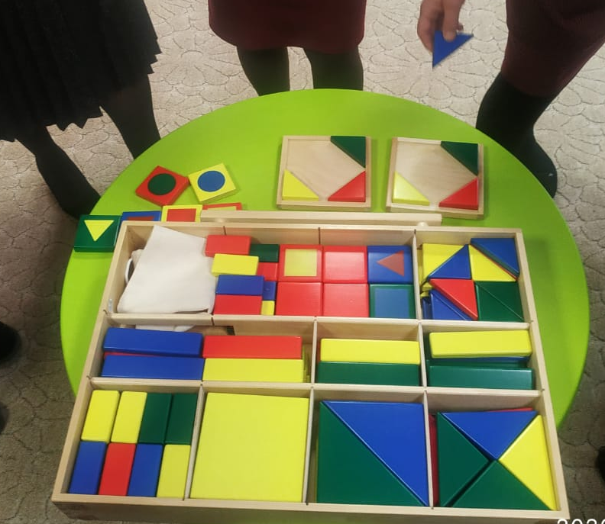

3. «Учимся классифицировать»
На доске-основе выкладываются фигуры (треугольники, квадраты, круги). Ребенку нужно разложить их на несколько групп. После выполнения задания ему можно задать вопросы: «Что общего у фигур каждой группы? Почему ты разделил их так?».

- «Найди лишнее»
Педагог выкладывает ряд из одинаковых форм, среди которых помещается неподходящая форма (например, среди треугольник - квадрат). Ребенку надо найти неподходящую форму и объяснить, почему она здесь лишняя.

- «Найди пару»
Педагог подбирает пары квадратов, с изображенными на них одинаковых фигур, кладет их на доску-основу в случайном порядке рубашкой вверх. Так чтобы дети не видели, куда кладутся какие фигуры. Игроки делятся на две команды. Задача - найти парные квадраты. Если ребенок открывает одинаковые фигуры, он оставляет их открытыми, если разные – оставляет рубашками верх. Выигрывает та команда, которая откроет больше одинаковых пар.

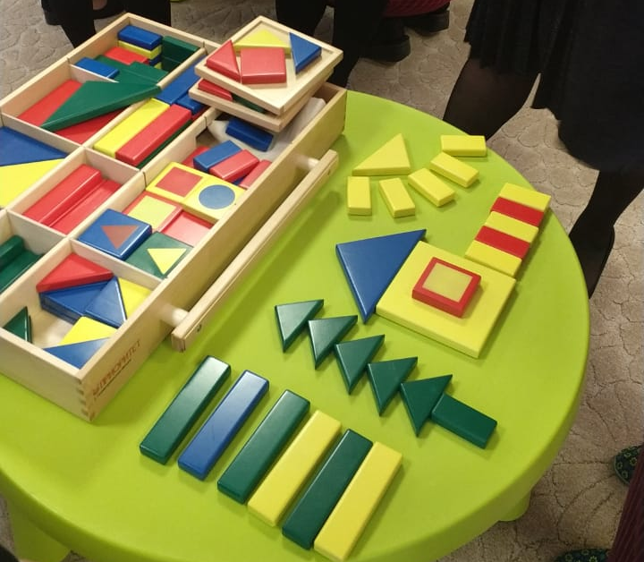

Презентация игрового модуля № 5 «Навыки письма»

Бальзамова Татьяна Владимировна,
воспитатель первой квалификационной категории

Уважаемые коллеги! Представляю вашему вниманию игровой модуль №5 «Навыки письма».
Цель набора: Развитие пространственных представлений, концентрации внимания; формирование графомоторных навыков, подготовка к обучению письму.
Задачи:
• способствовать развитию содружественных движений глаз и руки;
• формирование навыков владения карандашом, навыков письма.
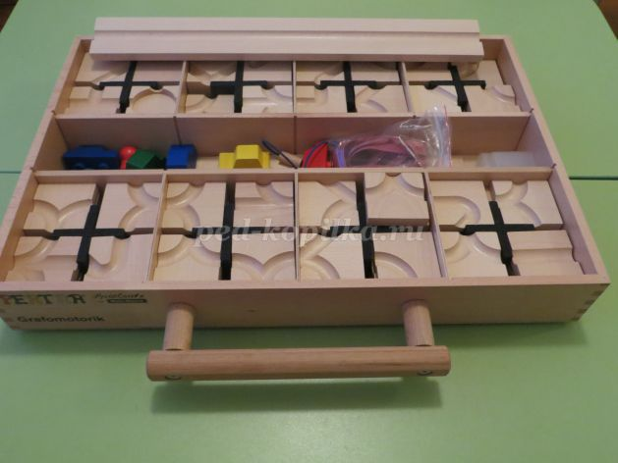
В составе набора деревянные детали с канавками, по которым может кататься металлический шарик или передвигаться предметная фигурка. При работе с металлическим шариком канавка накрывается оргстеклом и ребенок передвигает шарик через стекло при помощи магнитной ручки. Занятия с набором способствует формированию содружественных движений глаз и руки, тренируют точность движений пальцев, развивают навык владения письменными принадлежностями.
В процессе строительства и эксплуатации «дороги и транспортных развязок» ребенок проходит через все этапы развития графомоторики: грубую и тонкую координацию движений и выработку автоматических навыков письма.
С этим набором можно выполнять упражнения, предлагаемые для Набора 1, усложнять их. Наличие большого и разнообразного набора пластин позволяет создавать сложные траектории движения.

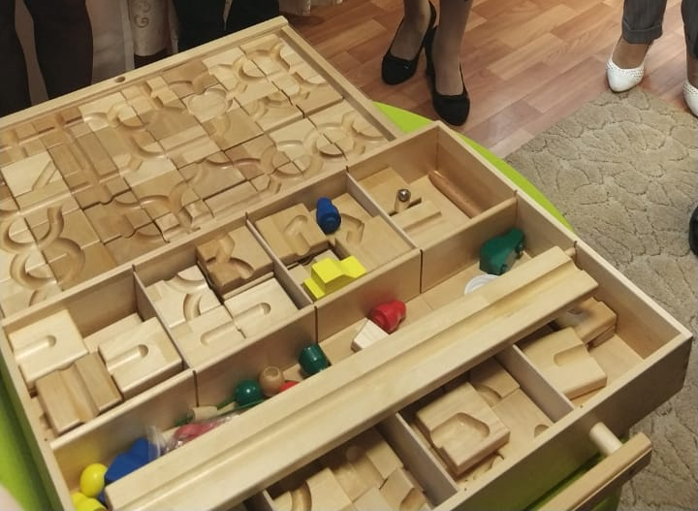

Вариант индивидуальных игровых упражнений.

1. Построить извилистую дорожку, накрыть оргстеклом. При помощи магнитного штифта ребенок должен провести стальной шарик по дорожке.

Вариант коллективной игры.

1. Двое игроков строят две дороги, соединяющиеся в центре круга. Каждый игрок кладет стальной шарик в начало дороги и накрывают оргстеклом. Побеждает тот, кто первым доведет свой шарик к центру.
Усложнить задание можно выполняя его левой рукой.
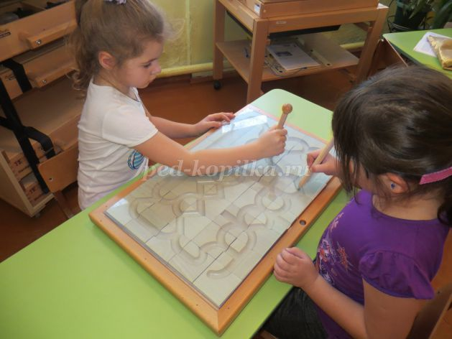
Занятия с набором «Приоритет» нужны для улучшения концентрации внимания у детей, развития тактильной, зрительной, кинестетической памяти. Индивидуальная работа с ребенком выстраивается соответственно его психофизическим возможностям и необходимости. Психолог может составить занятие отдельно с каждым набором или использовать одновременно элементы из разных чемоданов, учитывая методические рекомендации. В игре каждый ребенок может участвовать отдельно или в составе соревнующихся команд.

Презентация игрового модуля № 6 «Хватательные движения»

Ахмадуллина Гульназ Магсумовна,
воспитатель первой квалификационной категории

Цель набора: Формирование различных типов хватательных движений, способствовать развитию мелких манипуляций с предметами, необходимыми для освоения письма.
Задачи:
- формирование дифференцированных хватательных движений, представлений о числе.
- развитие навыков счета и классификации.

Уважаемые коллеги! Представляю вашему вниманию модуль №6 «Хватательные движения». Самый большой набор, который состоит из более 1000 элементов, помогает в развитии хватательных движений, тренирует внимание, усидчивость, работу кистей рук и пальцев. Детали выкладывают на доску и составляют различные узоры. Некоторые детали можно закреплять шнурками или резинками.

Варианты игровых упражнений.
Упражнение 1. «Нанизывание колец на шнур»
Цель: Удерживание деталей пальцами и надевание колец разной формы на шнур.

Упражнение № 2. «Нанизывание бусинок на цветные штырьки»
Вставьте длинные штырьки в отверстия и наденьте на них бусинки. На какую цифру поставили штырек, столько и бусинок необходимо нанизать. Цвет штырька должен соответствовать цвету бусинки.

Упражнение №3. «Упорядочение и пересчет»
Необходимо вставить штырьки с головками в отверстия от 1 до 10, надевая штырьки друг на друга. Пересчитать.

Упражнение №4. «Перемещение шайбы между кеглями»
Расставьте кегли на доске-основе в разном порядке. Пройдите шайбой между кеглями не зацепив их.
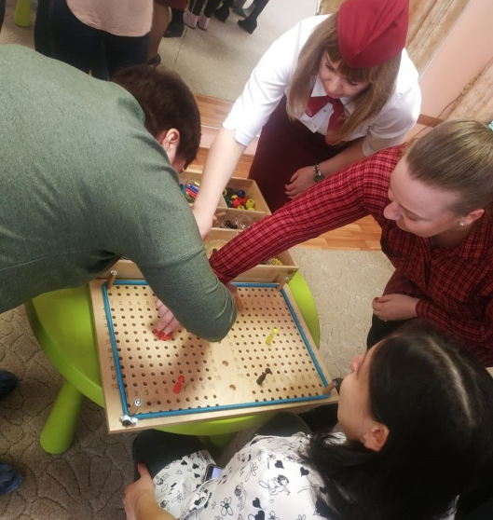

Упражнение№5. «Растягивание резинки пальцами»
Сделайте, пожалуйста, маленький красный треугольник. Для этого возьмите маленькие штырьки красного цвета и красную резинку. Вставьте штырьки в отверстия и пальцами растяните на них резинку.

Упражнение № 6. «Кегли»
Также с помощью этого игрового набора можно играть в кегли. Это способствует обучению дозирования усилий с шариком и диском. Установим шнур вокруг доски – основы и расположим кегли в два ряда. Натягивая шнур, контролируем натяжение и отпускаем шайбу, которая должна сбить кегли, но при этом, не улетев за пределы поля.

Упражнение № 7 «Подбери по цвету».
На доску-основу ставим 2 длинных штыря двух цветов: зеленого и красного и 2 коробочки с зелеными и красными бусинами. Далее нужно нанизывать на красный штырь красные бусины, на зеленый – зеленые. Как вариант можно смешать бусины и поместить их в одну коробочку. Так же можно использовать уже нанизанные бусины на шнурок вместо коробочек.

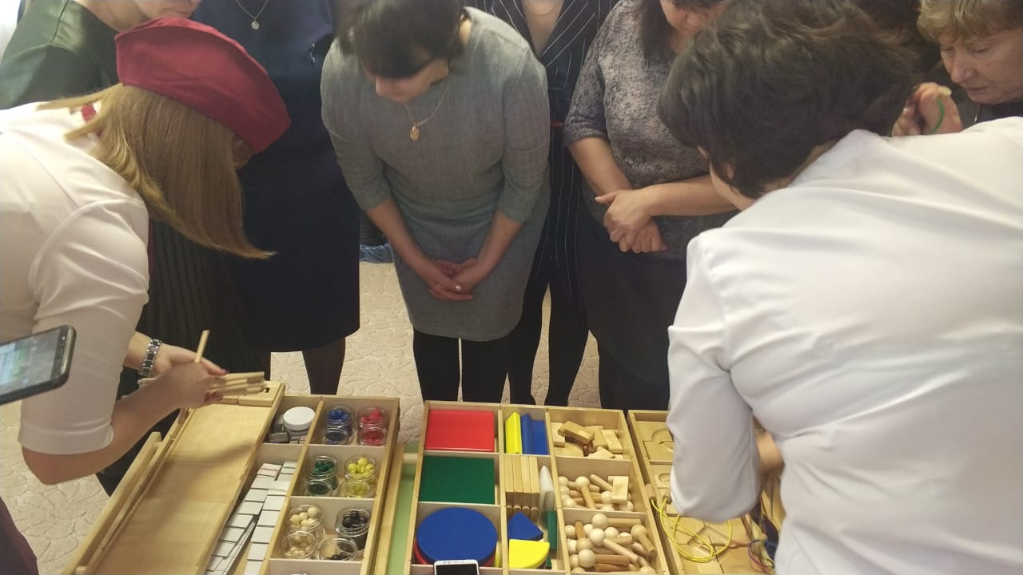

Мастер-класс «Использование техник Эбру и песочного рисования как одна из форм развития эмоциональной сферы и творческих способностей детей дошкольного возраста, получающих семейное образование»

Дарвина Елена Александровна,
Чиркова Рима Нурулловна,
воспитатели первой квалификационной категории
.

Цель: способствовать овладению педагогами техники рисования песком и на воде.
Задачи: познакомить педагогов с возможностями песочного рисования и Эбру, способствовать развитию интереса к данной технике и введению её в практическую деятельность.
Ход мастер-класса:

- Уважаемые коллеги! Скажите, пожалуйста, какие ассоциации у вас вызывают слова «песок и вода»? Что вы вспоминаете, услышав их? (Ответы педагогов).
- Многие из вас вспомнили золотой пляж, лазурное море, шум прибоя и крики чаек, лёгкий бриз… Всё это завораживает и позволяет расслабиться, забыть о проблемах и отдохнуть.
Сегодня мы с вами посмотрим на возможности использования песка и воды с другой стороны и познакомим с техникой рисования.

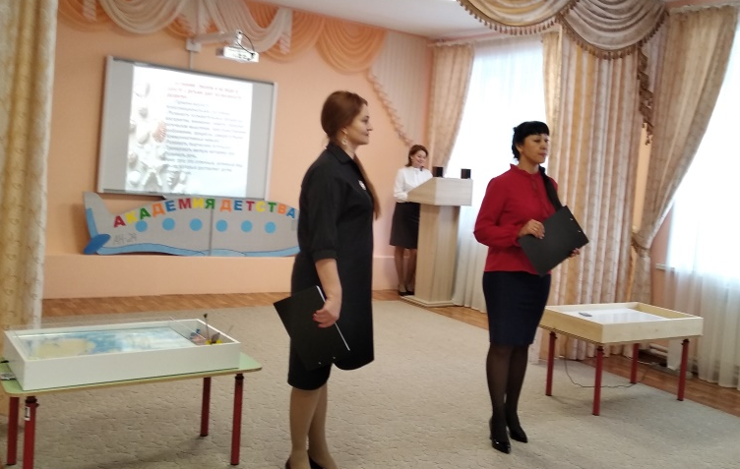

Рисование пес ком - искусство относительно молодое. Зародилось оно в 70-х годах прошлого столетия. Основоположником этой техники стала американский аниматор Кэролайн Лиф, создавшая первый песочный анимационный фильм "Песок, или Петя и серый волк".
Позднее ее опыт переняли многие другие аниматоры, положив начало новому виду искусства - рисованию песком. Это искусство в последнее время стало очень популярным занятием. Песок - материал, который притягивает к себе. Его сыпучесть привлекает и детей, и взрослых.
В этом учебном году я стала активно использовать в своей работе арт-терапевтическую технику, как рисование песком на стекле. Данная техника, под названием «Песочная арт-терапия» удивительна тем, что предлагает использовать песок и технику рисования песком, как основу для творчества и самопознания.
Детям очень полезно "общаться" с песком. Рисование песком это не только развлечение для ребенка, это развитие тактильных ощущений, мелкой моторики рук, речи, образного и пространственного мышления, творческого потенциала ребенка.
Для рисования песком необходим световой стол, кварцевый песок и конечно же желание.
Существует разные способы рисования:
- Кистью руки
- Симметрично двумя руками
- Пальцами
- Ладонями
- Кулачками
- Щепотью

Техника рисования песком тоже разная:
- Вырисовывание
- Отпечатывание
- Разравнивание
- Отсечение лишнего
- Высыпание из кулачка

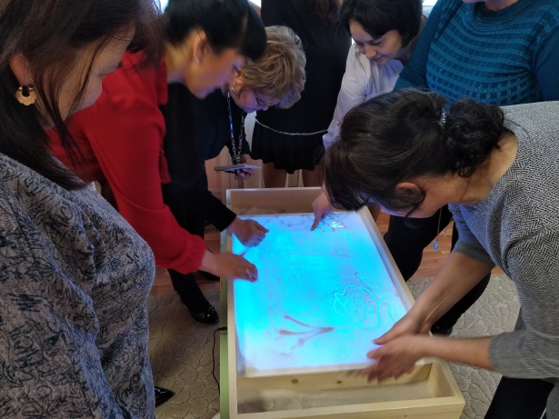

Используя эти способы и техники рисования, у детей получаются интересные, красивые рисунки.
Таким образом, рисование песком является отличным видом отдыха, который доставляет детям удовольствие.

Эбру - фантастическая изотехника. С её помощью даже человек, не умеющий рисовать, может создать наикрасивейшие образы. Ребенку важен итог, а полученный с помощью техники «Эбру», порождает у него удовольствие, изумление, удивление. Ведь потрясающие результаты можно получить уже с первого раза — никакие особые навыки не требуются. В переводе «Эбру» - это «облачный», «волнообразный». Дети просто очаровываются танцем воды и красок. Этот способ относится к правополушарному рисованию, рисование эмоциями и чувствами. Это уникальная возможность дотронуться до души ребенка, помочь ему расслабиться и успокоиться, увидеть, как прекрасен этот мир!

Искусство рисования на воде зародилось в странах востока еще в 9-11 веках. Особенно популярен этот способ рисования в Турции, с его помощью делали мраморную бумагу, росписи тканей.
Поверхностью для рисования служит жидкость, вода с загустителем.
Материал для рисования в технике «Эбру»:
- Лоток прямоугольной формы, чтобы поместился лист бумаги.
- Шило, либо пластмассовые палочки, с их помощью можно рисовать.
- Гребешок используется для создания «чешуйчатого узора», с его помощью можно легко и быстро заполнить пространство фоном.

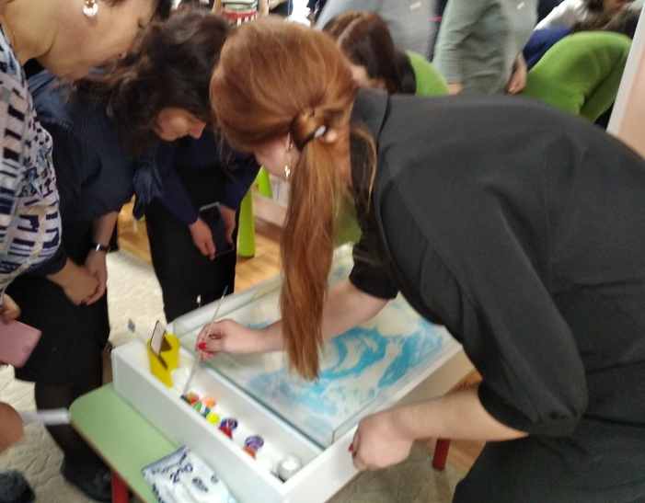

Этапы работы:
1.Вначале нужно оформить фон. Можно использовать кисточку, шило, гребень. Фон может быть однотонным или цветным.
2.Далее выполняется основной рисунок. Капается капля краски на поверхность жидкости, далее она расходится, получается округлая форма. Можно капнуть в нее еще несколько капель. Затем с помощью шила видоизменять эту форму, рисуя цветы, бабочки, сердечки, птички, разнообразные цветочные узоры.
3.Перенесение композиции на бумагу.

А сейчас, уважаемые коллеги, предлагаю прослушать притчу о весне.

Притча о весне

На улице стоял сильный мороз, мела метель. Люди зябко кутались в тёплые одежды, но всё равно замерзали. Это старушка Зима злилась на всех сразу.
Раздражали люди, природа, спящие реки, гневалась даже на детей, весело катавшихся с горок. В феврале зимняя стихия окончательно озлобилась: она разразилась новыми вьюгами и метелями, так что все люди, птицы и животные мечтали расстаться с Зимой, они думали только о Весне.
Маленькая девчушка бежала по лесу, по самым первым проталинкам! Радуясь яркому солнышку, весело смеялась, все окружающие деревья и цветы расцветали, а сонные птицы заводили, совсем забытые песни. Там, где она останавливалась, распускались цветочки, караваны перелётных птиц из далёких стран спешили на встречу с ней.
Стоит Маленькой Весне присесть на полянке — вокруг появляется ярко-зелёная травка. Остановится на пригорке — и вот уже покачивают своими головками первые подснежники. Наполняя сердца людей солнечным светом, Весна дарила им радость.
Постепенно она выросла и превратилась в стройную и гордую девушку — Лето. Степенно расхаживая по лесу, она следила за порядком, прогревала землю, помогала выращивать птенцов и детёнышей животных.
Если же что- то не получалось, она разражалась грозовыми дождями, но затем быстро успокаивалась и на небе появлялась разноцветная радуга.
Вскоре она повзрослела и стала совсем взрослой женщиной с противоречивым характером, она даже стала перекрашивать листья на деревьях, и постепенно окружающие стали называть её — Осень. Она становилась ворчливой, и тогда начинали дуть холодные ветры, а потом целыми днями моросил дождь. Многие птицы, обидевшись на уже седеющую женщину Осень, улетели в теплые страны. Иногда Осени надоедало грустить и тосковать, она вспоминала свою весёлую, беспечную молодость — тогда опять выглядывало лучистое ласковое солнце. Её вновь начинали воспевать поэты и художники. В такие дни все называли её — наша Золотая Осень.
А пока - зима, надо успеть выбить еще несколько белоснежных перин, да пощипать неугомонную малышню за носы — когда еще девчушка Весна научится поддерживать в природе порядок! А вам, уважаемые гости, желаем быть всегда счастливыми в любое время года!
И предлагаем вам нарисовать чудесные, необычные картины песком и на воде. Пусть вас на них вдохновят либо зима или девчушка весна, жаркое лето, золотая осень.
Рисование песком и на воде.

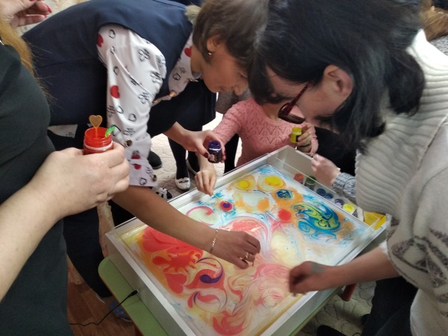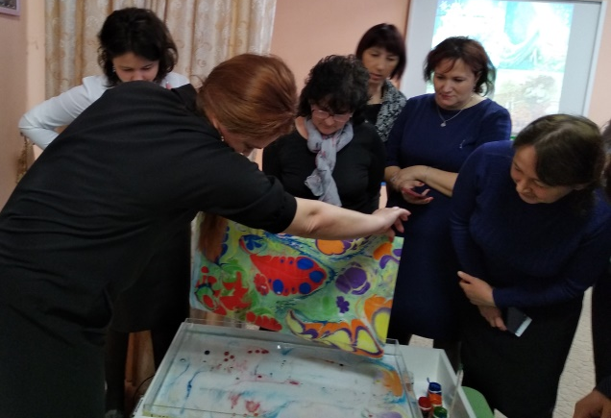

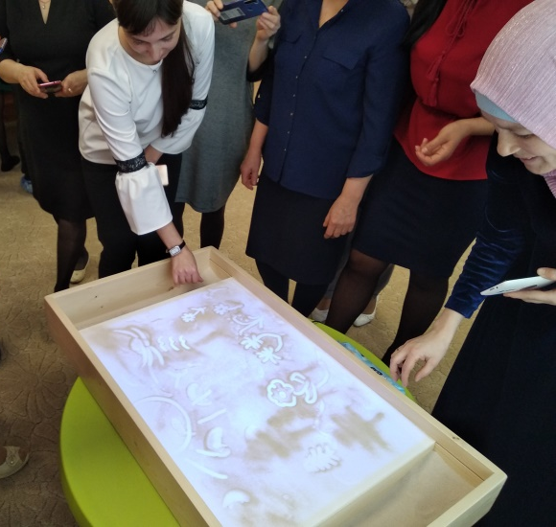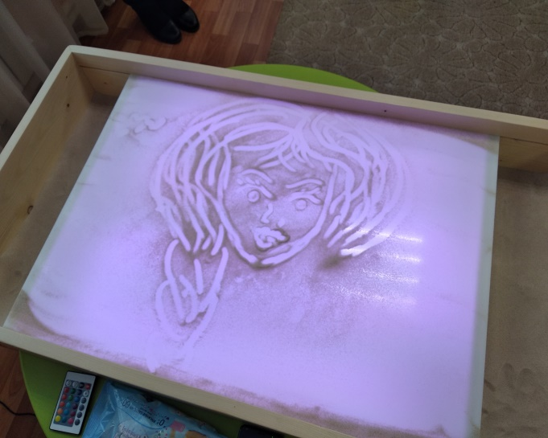

- Что нужно для рисования песком и на воде? А нужно, в сущности, так мало: Любовь, желанье, доброта.
«Пропедевтика раннего развития музыкальных способностей детей от 1 года до 4 лет с помощью игрового пособия «Музыкальные классики»

Гафиятуллина Эльмира Вильевна,
музыкальный руководитель
высшей квалификационной категории

Цель: познакомить участников семинара игровым приёмам светозвукового комплекса «Музыкальные классики».
Задачи:
- формировать у детей раннего возраста музыкальные способности в доступной игровой форме посредством интерактивной светозвуковой панели «Музыкальные классики;
- способствовать развитию у детей музыкального творчества;
- формирование положительного отношения ребёнка к окружающему миру, сверстникам и самому себе.

Уважаемые педагоги! Думаю, что все в детстве любили играть в игру «Классики». Сегодня, хотела бы вас познакомить и рассказать, как в нашем Консультационном центре «Академия Детства» мы с маленькими посетителями и их родителями играем в «Музыкальные классики» с помощью интерактивной светозвуковой панели. Прошу всех пройти в «кабину пилота», где вы сможете поближе познакомиться с оборудованием. А поможет мне, моя помощница – Люба, воспитанница подготовительной к школе группы.

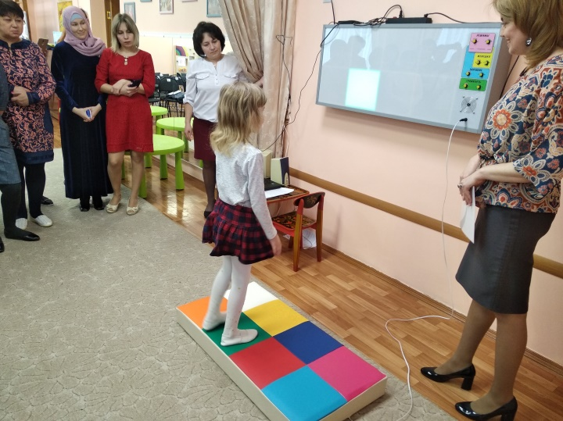

Данная интерактивная модель идеально подходит для оснащения сенсорных комнат и предназначена как для игровой деятельности, так и для развития навыков различения цветов и музыкальных нот. Светозвуковой комплекс состоит из двух модулей, один из которых содержит Световое табло с цветными ячейками и Панель управления. Второй модуль является напольной платформой с цветными мягкими квадратами.
Начинаем с режима «Обучение», индикатором которого является белая ячейка светового табло. Методика работы в этом режиме заключается в том, что на каждое нажатие цветного квадрата напольной платформы на табло загорается соответствующий ему цвет и одновременно звучит одна из нот. Ребёнок может в интерактивном режиме и на интуитивном уровне сопоставить расположение и соответствие цветов и нот. В этом режиме ребёнок может не только ознакомиться, но и поиграть с нотами в своё удовольствие или выполняя какое-то методическое задание. Так как перед нами не стоит задача, обучения нотной грамотности детей, то мы предлагаем проиграть мелодию песни, с помощью карточек с цветными кругами. Каждому цвету напольной платформы соответствует своя нота:

КЛАВИША | НОТА
Белая | До
Жёлтая | Ре
Синяя | Ми
Фиолетовая | Фа
Оранжевая | Соль
Зелёная | Ля
Красная | Си
Голубая | До (верхней октавы)

Сейчас, Люба с помощью такой карточки проиграет знакомую детскую песенку «Маленькая Ёлочка»:

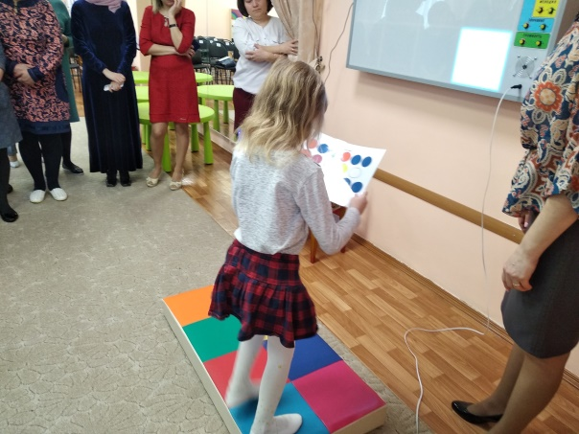

С помощью режима «Прослушивание», индикатором которого является жёлтая ячейка на световом табло, ребёнок может выбрать одну из восьми мелодий и прослушать её. При этом играющий видит на световом табло, из каких нот и цветов состоит эта мелодия. Мелодию можно менять на Панели управления. После этого нажимаем на белую клавишу напольной платформы, и начнётся проигрывание выбранной мелодии.
С помощью интерактивного светозвукового оборудования «Музыкальные классики», ребёнок в нашем Консультационном центре учится различать цвета и звучание нот. И когда ребёнок поступит в детский сад, он уже освоит данные навыки. Он сможет чисто и правильно интонировать мелодию, различать цвета и самостоятельно проявлять музыкальное творчество.

«Роль сенсорной комнаты в развитии детей дошкольного возраста»

Фаттахова Татьяна Анатольевна,
учитель – логопед высшей
квалификационной категории

В нашем детском саду функционирует сенсорная комната, оборудование для которой было приобретено в рамках гранта. В сенсорной комнате проводятся индивидуальные и подгрупповые занятий с детьми от трёх до семи лет. Занятия в сенсорной комнате положительно влияют на развитие, как здоровых детей, так и детей с недостатками здоровья и расстройствами речи. Эти занятия являются частью коррекционно-развивающей работы нашего детского сада.
Сенсорная комната – это комната-доктор, которая используется как одно из средств коррекционно-развивающей работы, способствует укреплению психического и физического здоровья детей. В настоящее время в детских садах всё чаще открываются сенсорные комнаты, которые, для нашего напряженного мира, с его бешеным бегом и постоянным стрессом, очень важны для детей, чья неокрепшая психика неспособна противостоять самостоятельно внешнему воздействию. Сегодня я хочу поделиться опытом, как в нашем деском саду проходят занятия по психологической разгрузке в сенсорной комнате.
Во время занятий, которые проводятся логопедом и воспитателями, погружение детей в атмосферу сенсорной комнаты напоминает о том, что кроме стрессов существуют еще и маленькие радости жизни. Воспитанники нашего детского сада с нетерпением ждут путешествия в «Волшебную комнату» (комнату психологической разгрузки, комнату релаксации, сенсорную комнату).
В этой необычной комнате дети узнают, что привычный для них мир, привычные вещи становятся совсем другими, волшебными. Здесь можно спрятаться в водопад («сухой душ»), играть со звездным светом (потолочное панно «Галактика»), наблюдать за жителями подводного царства (пузырьковая колонна, настенное панно «Иллюминатор»), плавать в шариках («сухой» бассейн). Но самое интересное еще то, что вещи в этой комнате могут меняться. В одном помещении можно объединить среду сенсомоторного развития, темной и светлой комнаты.

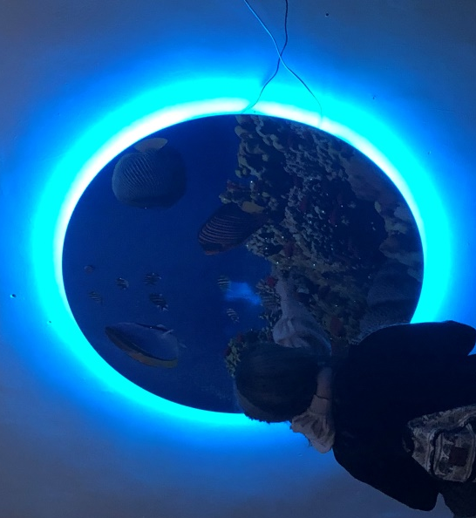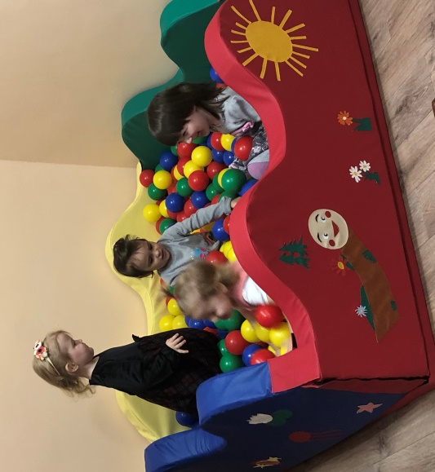

Занятия в светлой сенсорной комнате – это игра с позитивом, несущая огромный энергетический положительный заряд.
Каждое занятие у нас состоит из нескольких частей – вводной, основной, релаксационной. Раскроем подробнее содержание каждой части.
Вводная часть.
- Дети под музыку входят и знакомятся с персонажем какой-нибудь сказки, который в дальнейшем будет с ними путешествовать. Он будет играть с ребятами в мячики из «сухого бассейна», закреплять цвет мячиков, развивая воздушную струю сдувать с руки, метать.
- Затем - «Купаются в море шаров» - «смывают с себя» негативные эмоции – злость, обиду, страх, нерешительность и т.д.
- Далее - «Заряжаются» хорошими эмоциями – радостью, хорошим настроением, добротой под «сухим дождём», гладя цветные струи, собирая их в пучки, заплетая косички и т.д.
- После этого – расслабляются под звёздным небом, слушая приятные спокойные мелодии.
Основная часть состоит из сюжетной игры или игры-путешествия, включающей в себя психомышечную тренировку, мимические и пантомимические этюды, этюды и упражнения на выражение отдельных качеств характера и эмоций, пальчиковую гимнастику, массаж, дыхательную гимнастику.
За основу своих игр я взяла сценарии занятий из книги Алябьевой Е.А. «Психогимнастика в детском саду». В книге предложено 20 занятий, которые не являются готовыми рецептами, а служат стимулом для самостоятельного творчества и фантазии при разработке своих занятий.
Все упражнения сопровождаются попеременно мышечным напряжением и расслаблением.
Такое чередование движений рефлекторно влияет на гармонизацию психической деятельности мозга: упорядочивается психическая и двигательная активность ребенка, улучшается его настроение, исчезает инертность.
Релаксационная часть. В темной сенсорной комнате созданы условия, в которых ребенок получает положительные эмоции, ощущение комфорта и безопасности, способствует быстрому установлению тесного контакта между педагогами и детьми. Это сказка, в которой все журчит, звучит, переливается, привлекает, помогает забыть страхи, успокаивает. Именно в специально подготовленной для психологической работы темной сенсорной комнате взаимодействие между человеком и интерактивной средой осуществляется гармонично.
Таким образом, совместные игры в такой сказочной, комфортной обстановке помогают раскрепоститься, поверить в свои силы, проявить смекалку. Индивидуальные и подгрупповые занятия с дошкольниками в сенсорной комнате хорошо подходят для детей с проблемами социальной адаптации.

В рамках гранта были приобретены два чемоданчика логопеда по методике В.М. Акименко. Первый чемоданчик - это «Логопедическое обследование детей» представляет собой комплекс, включающий компьютерную программу и набор методических материалов. Процедура обследования проводится как за компьютером, так и возможен вариант обследования без компьютера с использованием для обследования материалов из методического набора, последующим занесением данных. Предъявляемые ребенку на экране задания, выполненные в оригинальном цветовом и дизайнерском оформлении, с одновременной возможностью фиксации специалистом ответов (с помощью микрофона фиксируется речь ребёнка) и внесении необходимых комментариев, что создаёт максимально комфортные условия для работы специалиста и успешности прохождения обследования ребенком. Вся информация сохраняется и обрабатывается автоматически.
В ходе анализа полученных результатов я составляю схему индивидуальной коррекционной работы.
Специально разработанные таблицы фиксации результатов и возможность их печати значительно упрощают отчетность, позволяют проследить динамику коррекционной работы.

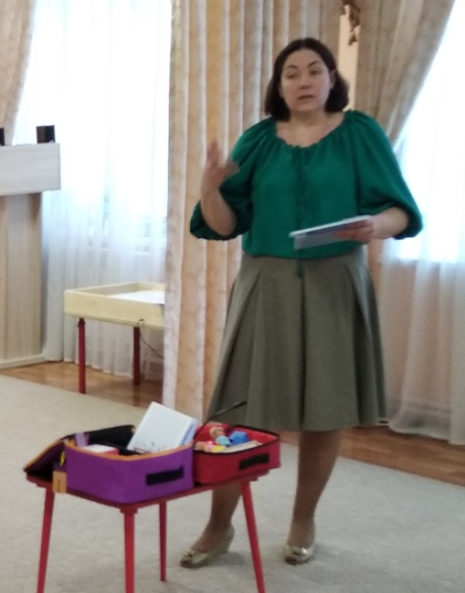

Второй чемоданчик логопеда – это «Развитие и коррекция речи детей 4-8 лет» является логическим продолжением авторской методики В.М. Акименко. Каждый раздел методики содержит обширную библиотеку игр и заданий, представленных по степени усложнения с учетом развития речи. Сама программа выполнена в игровой динамичной форме для поддержания высокого уровня мотивации и интереса детей к выполнению заданий и самим логопедическим занятиям. Кроме того, каждый раздел программы имеет свой активный фон, который можно использовать не только в качестве организационного момента, но и как самостоятельный материал для работы с детьми, имеющих нарушения речи. Данный материал я использую как один из элементов на своих занятиях.

